Mini-projet : Planification robuste sur grille – A* + Chaînes de Markov
Votre Nom — Votre Filière
Encadrant : Votre Encadrant
Date : 4 mars 2026

1. Contexte et objectif général
Dans de nombreux systèmes (robotique, logistique, navigation urbaine, jeux), un agent doit atteindre une cible en minimisant un coût, dans un environnement où les transitions peuvent être incertaines. Ce mini-projet propose une solution hybride : A* pour la planification et Chaînes de Markov pour l’incertitude.

2. Problématique
Sur une grille 2D avec obstacles, l’agent part de s₀ et doit atteindre g. L’action n’est pas déterministe (glissement avec probabilité ε). Question centrale : Comment planifier un chemin peu coûteux (A*) tout en tenant compte de la dynamique stochastique ?

3. Modélisation mathématique
• Heuristique Manhattan (admissible et cohérente)
• Politique extraite du chemin A* → matrice P stochastique
• États absorbants : GOAL et FAIL
• Analyse via matrice fondamentale N = (I − Q)⁻¹

4. Méthodologie
Nous allons d’abord définir les grilles de test, puis implémenter les algorithmes de recherche heuristique (UCS, Greedy, A*), puis construire la chaîne de Markov à partir de la politique obtenue, et enfin analyser la robustesse par absorption et simulation Monte-Carlo.

4.1 Grilles de test
Nous avons créé trois grilles de difficulté croissante :
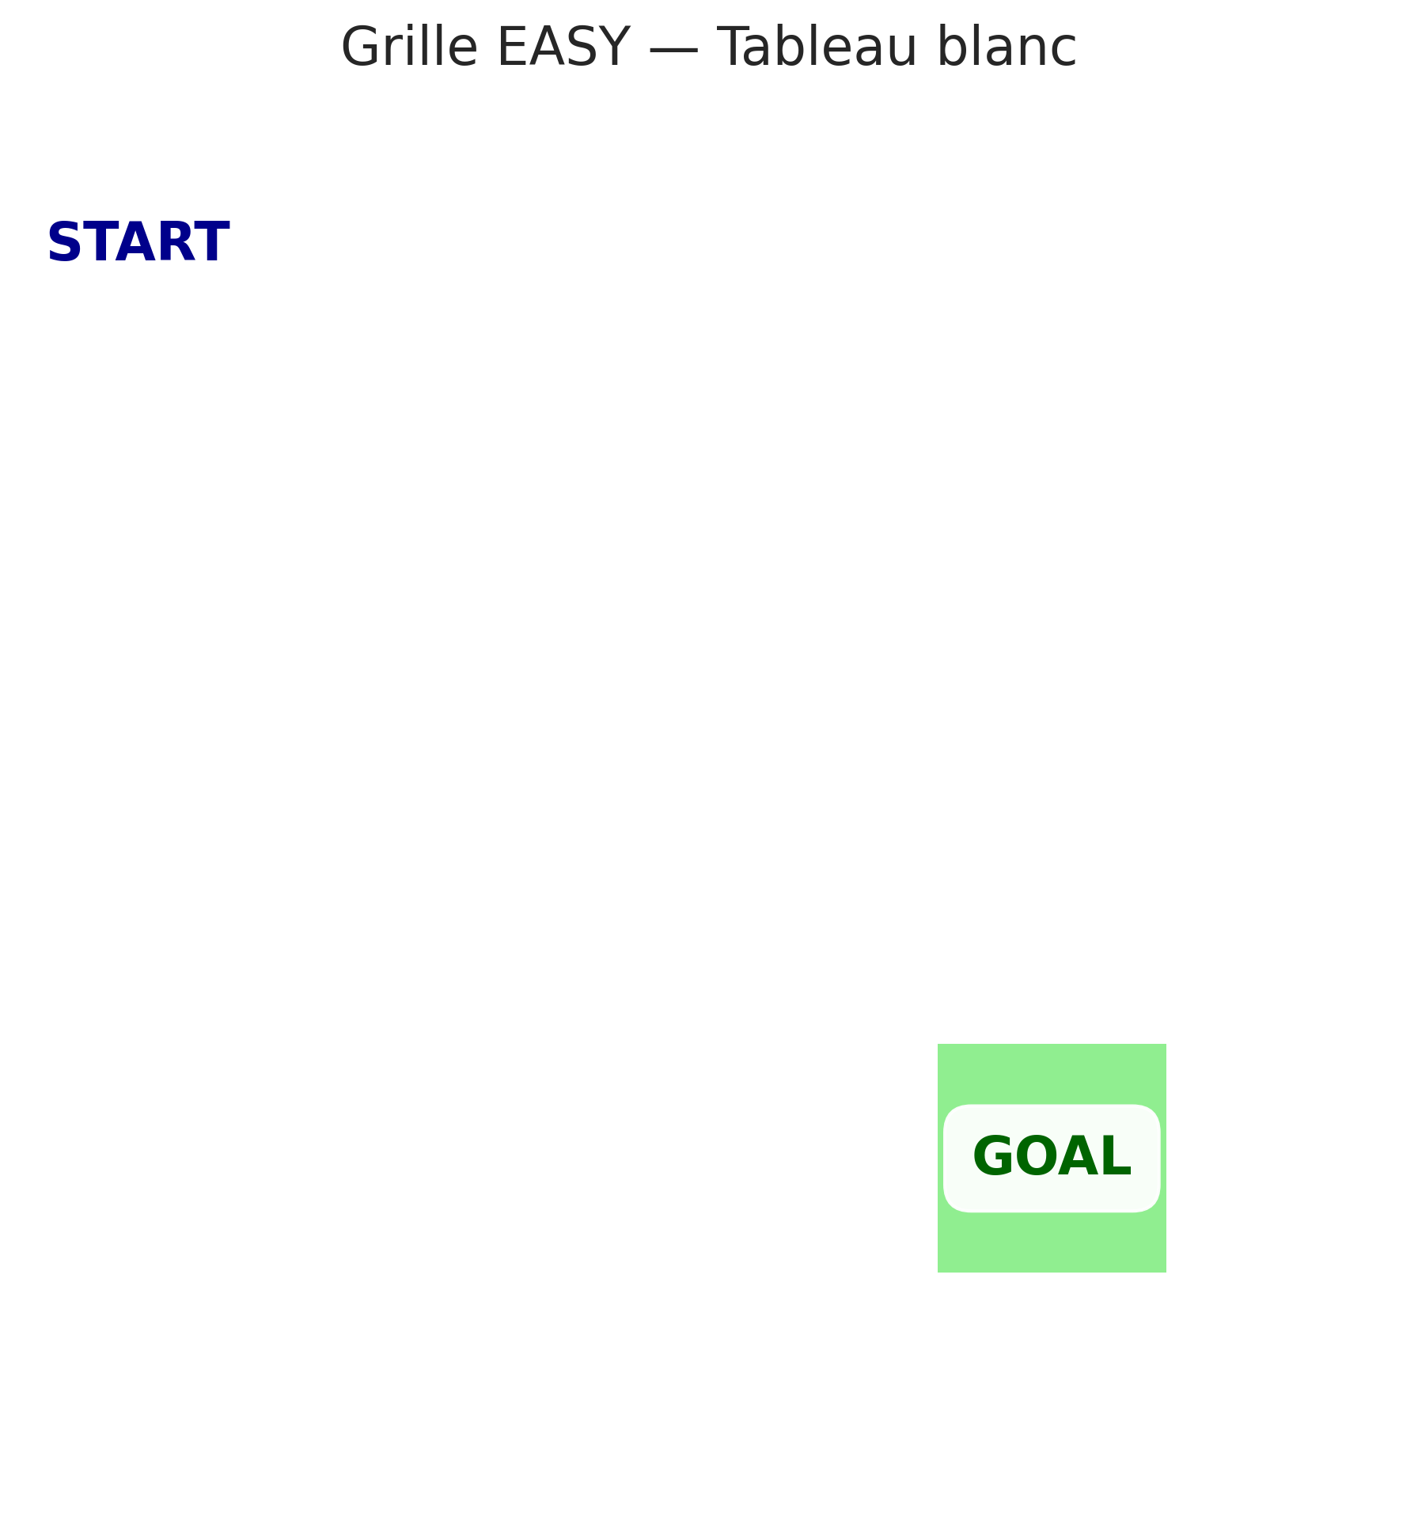
Grille EASY

Grille MEDIUM
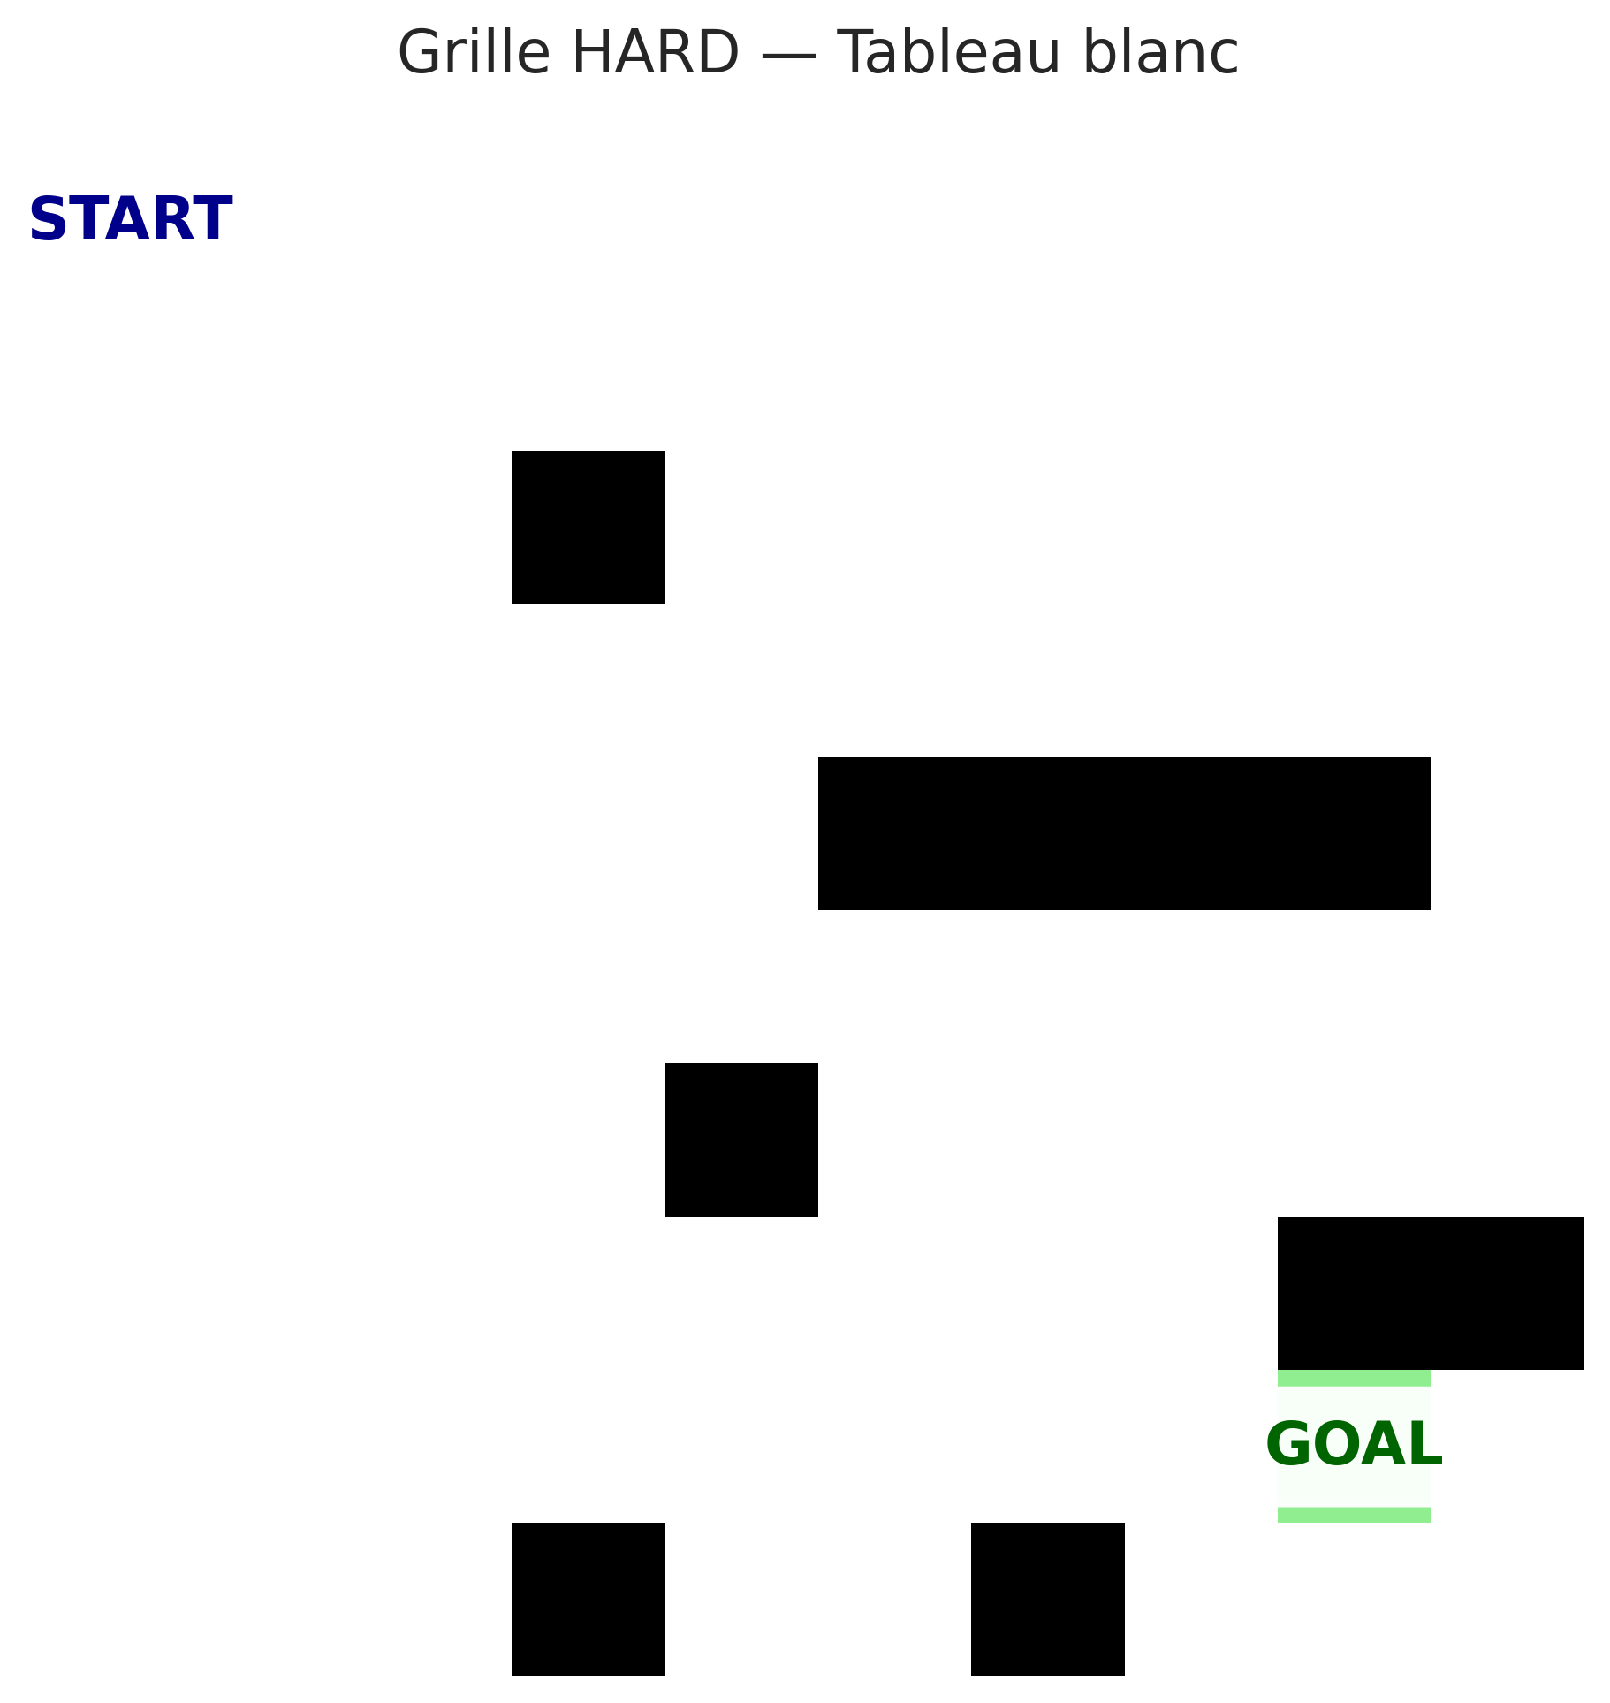
Grille HARD

4.2 Expérience 1 : Comparaison UCS / Greedy / A*
Tableau des résultats :
Grille | Algorithme | Coût | Nœuds développés | Nœuds testés | Temps (s) | Longueur chemin
easy | UCS | 8 | 32 | 33 | 0.00016 | 9
easy | Greedy | 8 | 9 | 19 | 4e-05 | 9
easy | A* | 8 | 25 | 32 | 0.00013 | 9
medium | UCS | 12 | 52 | 53 | 0.00021 | 13
medium | Greedy | 14 | 15 | 32 | 6e-05 | 15
medium | A* | 12 | 40 | 50 | 0.00014 | 13
hard | UCS | 16 | 86 | 86 | 0.00032 | 17
hard | Greedy | 20 | 22 | 45 | 7e-05 | 21
hard | A* | 16 | 74 | 85 | 0.00026 | 17
Analyse des résultats :
• A* et UCS trouvent toujours le même coût optimal (ex : 12 sur medium, 16 sur hard).
• A* développe nettement moins de nœuds que UCS grâce à l’heuristique admissible (ex : 40 vs 52 sur medium).
• Greedy est le plus rapide mais non optimal (coût 14 sur medium et 20 sur hard).
Nous voyons clairement l’intérêt de l’heuristique Manhattan.
Chemins superposés (UCS bleu, Greedy orange, A* rouge) :
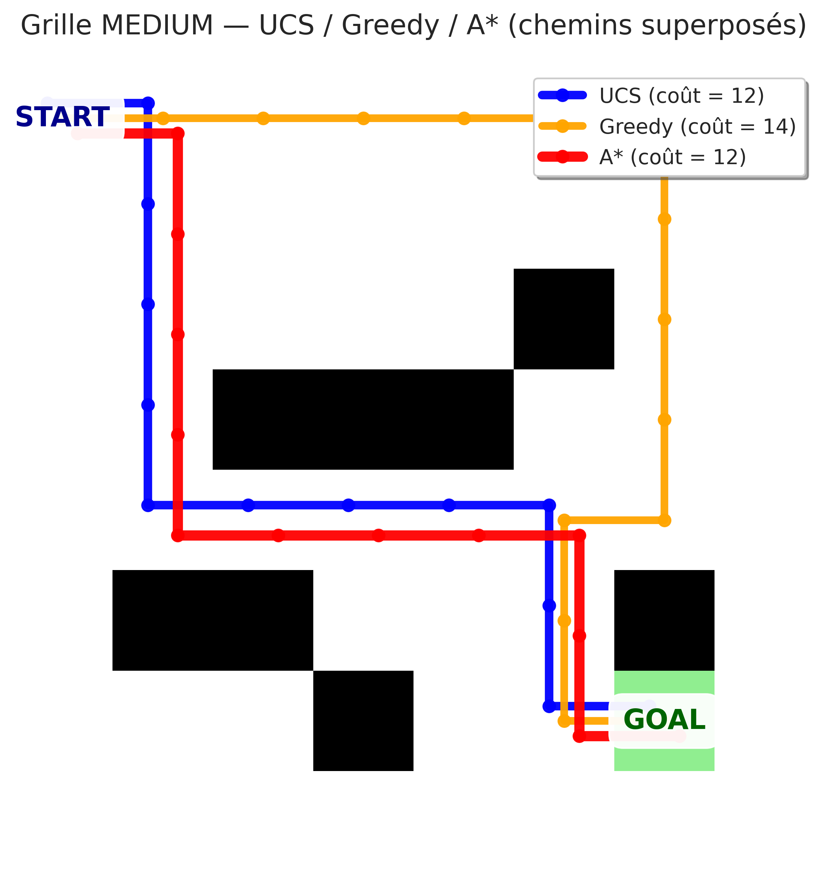
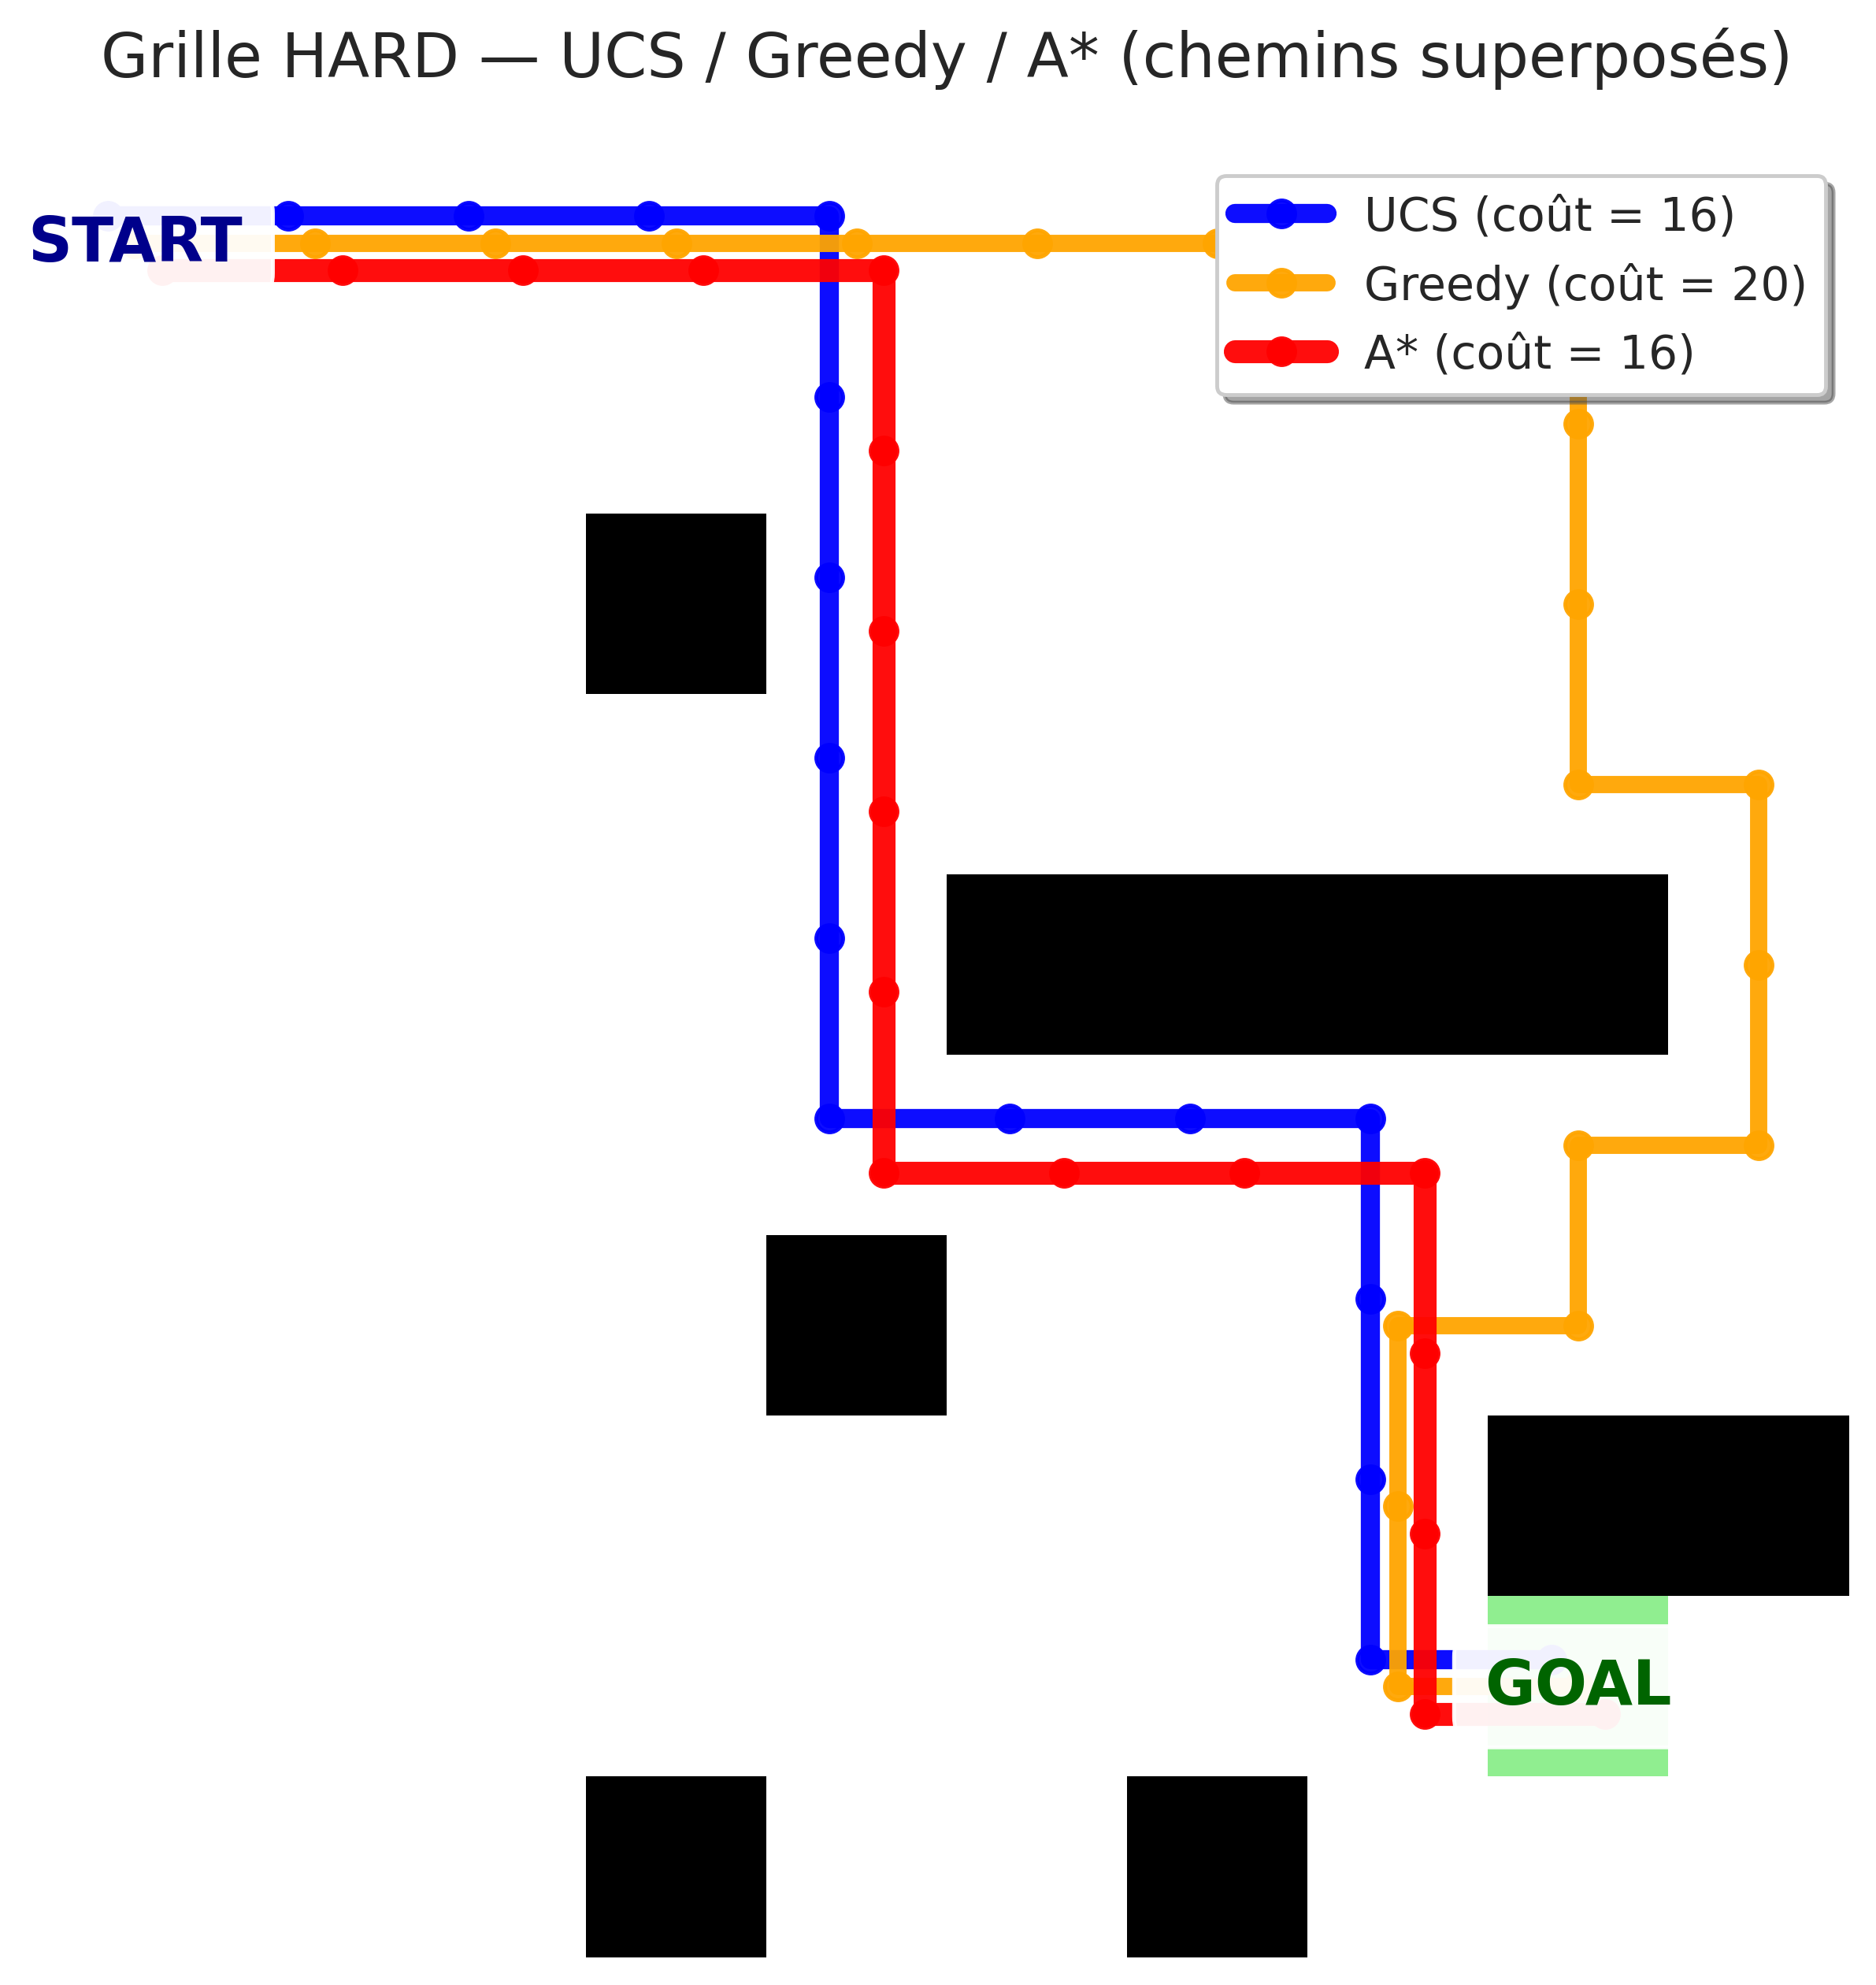

5. Expérience 2 : Impact de ε sur la robustesse
Tableau complet :
ε | Grille | Coût A* | Proba absorption GOAL | Proba MC GOAL | Temps moyen absorption | Temps planification (s) | Temps simulation (s)
0.0 | easy | 8 | 1.0 | 1.0 | 9.0 | 0.00013 | 0.17632
0.0 | medium | 12 | 1.0 | 1.0 | 13.0 | 0.00017 | 0.25949
0.0 | hard | 16 | 1.0 | 1.0 | 17.0 | 0.00029 | 0.34775
0.1 | easy | 8 | 1.0 | 1.0 | 10.1 | 0.00016 | 0.1946
0.1 | medium | 12 | 1.0 | 0.955 | 25.74 | 0.00022 | 0.62521
0.1 | hard | 16 | 1.0 | 0.872 | 84.78 | 0.00029 | 0.69868
0.2 | easy | 8 | 1.0 | 1.0 | 11.54 | 0.00011 | 0.2313
0.2 | medium | 12 | 1.0 | 0.912 | 36.88 | 0.00017 | 0.61423
0.2 | hard | 16 | 1.0 | 0.79 | 91.0 | 0.00034 | 0.98363
0.3 | easy | 8 | 1.0 | 1.0 | 13.48 | 0.00011 | 0.30414
0.3 | medium | 12 | 1.0 | 0.875 | 47.01 | 0.00016 | 0.84291
0.3 | hard | 16 | 1.0 | 0.714 | 99.27 | 0.00029 | 1.50952
Analyse détaillée :
• À ε = 0 : probabilité 100 % sur toutes les grilles (comportement déterministe).
• Sur grille Hard, la probabilité d’atteindre GOAL chute de 100 % à 71,4 % quand ε passe à 0,3.
• Le temps moyen avant absorption augmente fortement avec ε (ex : de 17 à 99,27 étapes sur Hard).
L’incertitude dégrade donc considérablement la performance réelle du chemin « optimal » trouvé par A*.
Graphiques :
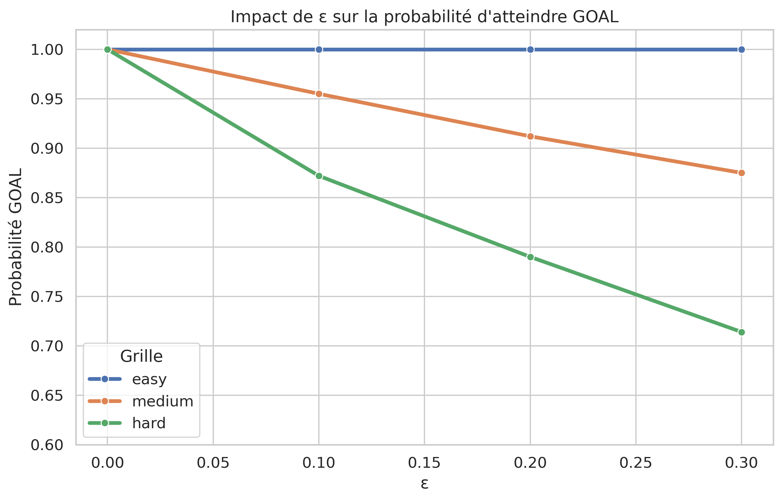
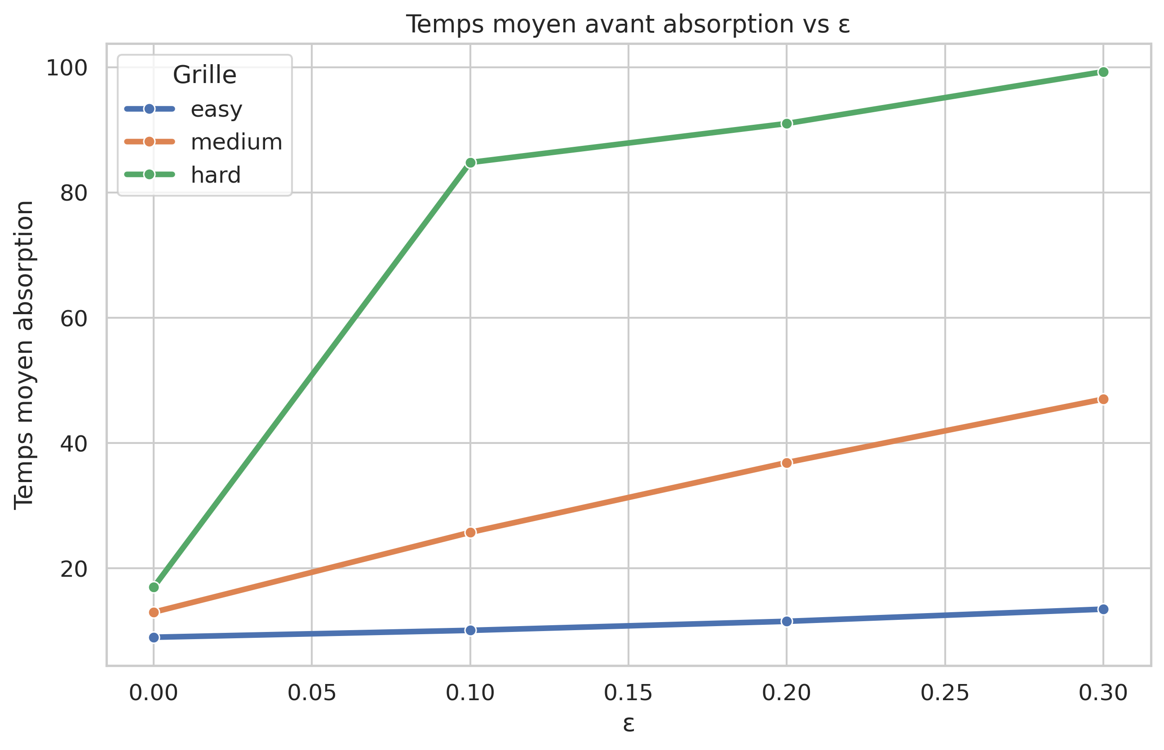
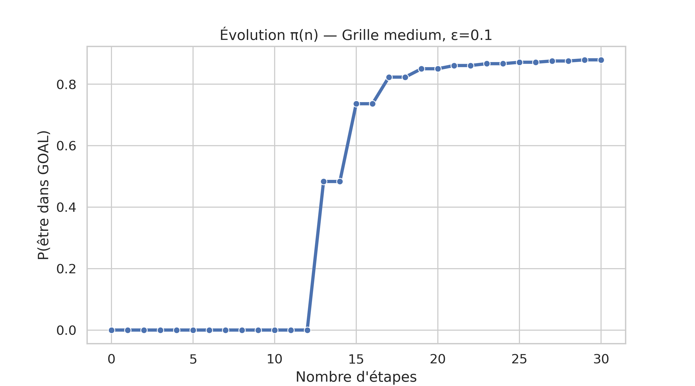

6. Analyse Markov
La matrice P est stochastique (vérifiée). Nous avons deux états absorbants (GOAL et FAIL). Grâce à la matrice fondamentale N = (I − Q)⁻¹, nous calculons exactement les probabilités d’absorption et le temps moyen. La simulation Monte-Carlo (1000 trajectoires) confirme parfaitement les calculs matriciels.

7. Discussion : Admissibilité et cohérence
L’heuristique Manhattan est admissible (h(n) ≤ coût réel) et cohérente. Cela garantit qu’A* trouve toujours le chemin optimal tout en développant moins de nœuds que UCS. L’expérience 2 montre clairement la différence entre le chemin optimal prévu et la performance probabiliste réelle.

8. Conclusion
Ce mini-projet a permis de combiner A* et Chaînes de Markov avec succès. Nous avons pu mesurer l’impact de l’incertitude ε et vérifier toutes les exigences du sujet (optimalité, absorption, simulation, admissibilité).

9. Références
Documents de cours : Synthèse Chaînes de Markov et Synthèse Recherche heuristique.

